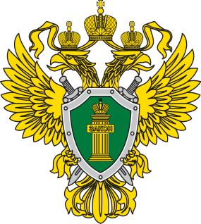 | П Р О К У Р А Т У Р А  прокуратура Октябрьского района
Регистрация факта рождения и смерти через Единый портал госуслуг

На законодательном уровне предусмотрена возможность государственной регистрации факта рождения и смерти без личного посещения заявителями органа ЗАГС через Единый портал госуслуг.
В Постановлении Правительства РФ от 09.07.2021 г. № 1153 «Об особенностях государственной регистрации рождения и государственной регистрации смерти в случае поступления в форме электронных документов заявления о рождении ребенка либо заявления о смерти, а также документа, являющегося в соответствии с абзацами вторым и третьим пункта 1 статьи 14 и абзацем вторым статьи 64 Федерального закона «Об актах гражданского состояния» основанием для государственной регистрации рождения либо государственной регистрации смерти, через федеральную государственную информационную систему «Единый портал государственных и муниципальных услуг (функций)» определены особенности подачи соответствующих заявлений и документов-оснований, а также выполнения необходимых процедур.
Свидетельство о рождении, свидетельство о смерти будут выдаваться по желанию граждан, о чем нужно указать в соответствующем заявлении. Государственная регистрация выполняется не позднее следующего рабочего дня.

Прокурор района Е.Н. Шелест

Исп. А.С. Ромас, 8(34678) 20-831

